ПРЕСС-РЕЛИЗ

Как выбрать кадастрового инженера и не ошибиться?

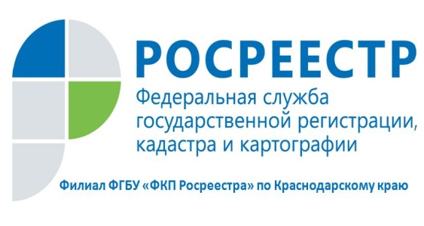
Сбор и подготовку документов о вашей недвижимости всегда хочется доверить настоящим профессионалам своего дела. Для того, чтобы не столкнуться с некомпетентностью специалиста Россреестр рекомендует проверить сведения о кадастровом инженере перед заключением договора. Это можно сделать на сайте https://rosreestr.ru в разделе «Сервисы» («Реестр кадастровых инженеров»). Там вы сможете ввести данные кадастрового инженера, с которым планируете заключить договор. После чего вы узнаете, есть ли у вашего специалиста квалификационный аттестат, а также ознакомитесь с результатами его деятельности. Кроме портала Росреестра вы также можете найти сведения об экспертах в реестрах членов саморегулируемых организаций кадастровых инженеров, публикуемых на их официальных сайтах в сети «Интернет». Если информацию о вашем специалисте найти не удалось, это повод задуматься о его профессионализме и еще раз уточнить за какой организацией он закреплен, так как деятельность кадастрового инженера подлежит строгому контролю со стороны саморегулируемой организации кадастровых инженеров, членом которой он является. В противном случае заключать с «неизвестным» кадастровым инженером договор не стоит, так как гарантию законности выполненных работ в данном случае дать трудно.
После подготовки кадастровым инженером межевого плана, технического плана или акта обследования, данные документы с соответствующим заявлением необходимо будет представить в орган регистрации прав.
Напомним, в Краснодарском крае у заявителей есть возможность воспользоваться услугой Филиала Кадастровой палаты по выездному приему документов. Для того чтобы пригласить специалиста на дом, заявителю достаточно любым удобным способом (по телефону, по электронной почте или лично в офисе приема-выдачи документов) обратиться в Филиал. Представители Кадастровой палаты рассмотрят заявку в максимально короткий срок и свяжутся с заявителем, чтобы согласовать дату и время визита.
Все оборудование, необходимое для приема-выдачи документов, специалист привезет с собой. Готовые документы по предварительному согласованию доставят заявителю в удобное для него место и время. Более подробную информацию можно получить по телефону 8-861-992-13-10, а также отправив письмо на электронную почту fgu-plan@mail.ru

Пресс-служба филиала ФГБУ «ФКП Росреестра» по Краснодарскому краю
press23@23.kadastr.ru
8 (861) 9921292

